生活事件教案

男女有別（與異性相處之道）

示例概要

人類在不同的成長階段，會發展不同的友伴關係。大部分人在年幼時對性別概念較模糊，對友伴性別無特別選擇。然而，到了小學階段，兒童性別意識發展迅速，會偏向與同性朋友和密友交往，與異性壁壘分明，與家人及親友以外的異性交流的機會不多；如此一來，很容易會影響兒童在成長期間與異性的溝通，造成兩性之間的誤會。

本教案旨在培養學生與異性溝通和相處的正確態度，從而消除對異性的誤解。

對象

高小學生 (較適合男女校學生)

學習目標

1.學習與異性相處之道
2.了解「男女有別」的正確觀念
3.培養尊重他人的態度

價值觀/態度

尊重他人

教學形式

德育及公民教育課 / 性教育課

教材

- 「男男女女」卡片 (附件一)
- 「緋聞男女」討論問題 (附件二)
- 「男男女女大不同？」調查問卷 (附件三)
- 萬用貼

教學時間

35分鐘

延伸活動

教師請學生完成「男男女女大不同？」調查問卷 (附件四)，就不同方面的問題調查男女同學的意見會否不同，從而認識和了解不同性別對一些事件的看法。同學完成調查後，將問卷交給教師。教師將問卷張貼在壁報板上，並用15至20分鐘時間和他們去檢視並討論男女的分別，例如：

- 大家的志願會否是：男的當警察(陽剛性較重的職業)，女的當教師、護士呢？(社會期望和角色定型)
- 大家喜愛的明星，男的會否喜歡樣子漂亮的女明星，女的喜歡帥哥呢？(異性相吸)

如此類推……

本活動讓學生了解男女想法和興趣的異同，增進彼此的了解；同時讓學生有機會打破心理障礙，與自己平日不是最熟悉的同學(尤其是異性同學)打開話匣子，加強溝通能力。

教師總結：

雖然你們來自不同的背景，各有不同的想法，外形和樣貌亦不一樣，不過你們有些想法可能很相近或有些類似，如大家對男女都有一些既定的看法，好像男的比較大力，女的擅長手巧工夫，但亦有些方面大家意見分歧，例如：對職業的看法，對不同性別可以參與的運動項目等等。其實男女最大的分別在於身體結構上，當然體力上亦有差異，所以推撞異性、亂碰或取笑異性的某些部位都是不對的；至於其他方面，如學業成績、運動表現、藝術創作等等，男和女也可能因為背景、性格不一樣而有差別，彼此是可以一較高下的，然而這必須是良性的競爭，因為我們都知道：有競爭才有進步！希望你們都能夠多些了解彼此的想法，體諒對方，與異性好好相處，這樣的話，男女同學也可以是好朋友，不要只困在「男女走在一起就只有拍拖」的框框裡呢！

教學流程

教學步驟 (時間) | 學習重點
活動一︰男男女女 (10分鐘)  - 教師將黑板分成兩部分，一半寫上「男孩子」，一半寫上「女孩子」。  - 請學生輪流抽取卡片(附件一)，卡上有不同的詞語，例如「溫柔」、「哭泣」、「運動」。學生需要判斷卡上的詞語較符合哪個性別，便貼上黑板上相應的位置。  - 完成之後，就黑板上每個詞語，請全班同學舉手示意是否同意它們的張貼位置。如有人表示不同意，請他們說明原因。  - 詢問剛才有份張貼卡片的同學，會否有某些詞語令他們感到難以決定放在哪一邊，請他們說明原因。  - 教師可抽取數個詞語與學生討論，例如：「善良」、「兇惡」等形容性情的詞語；「醫生」、「護士」、「廚師」等形容職業的詞語，學生是根據甚麼原則判斷它們與男性或女性有關？是憑個人經驗或從書本、傳媒(如電視、互聯網、報章等)得到的資訊？  - 教師小結：男女的性格、愛好、選擇的職業，其實因人而異，不能以偏概全。例如女孩子愛運動不代表她粗魯，男孩子愛烹飪不代表他娘娘腔；溫柔不一定屬於女士專利，警察亦非只有男士勝任。我們對男女一些既定的價值觀，可能會影響我們對異性的看法，例如男孩子可能會覺得女孩子都是文靜的，又容易哭，跟她們玩會很沒趣；女孩子可能會覺得男孩子們總是粗粗魯魯，說話大聲，盡量少跟他們接觸，這樣的話，就會窒礙兩性的溝通。因此我們宜放下偏見，持開放的態度與異性交往。 | 本活動為熱身部分，旨在讓學生：  - 認識傳統的男女性別特質。  - 思考我們的性別概念從何而來，它們又是否事實的全部？  - 思考我們會否對男女角色存有偏見、這些偏見可能造成的影響。  - 明白男女的性格、愛好、選擇的職業，其實因人而異，不能以偏概全。
活動二：緋聞男女 (20分鐘)  - 教師派發討論問題紙 (附件三) ，將五至六位學生分成 一組。組內應包括男女同學。  - 學生用15分鐘討論問題，然後教師邀請各組代表回答其中一條問題。  - 教師在本活動中要特別留意學生會否有互相取笑和攻擊的情況，並加以調停及重申尊重他人之道，引導學生作出反思。如有個別學生取笑他人或被取笑，教師可於課後與他們傾談，了解他們的看法和感受。  - 教師小結：男女的性別、喜好等，可能各有不同，但結交朋友，最重要的是志趣相投，而不是由性別去決定，所以男女同學之間的正常社交，如聊天、玩耍、一起上學放學，不一定代表拍拖，學生不宜過分敏感，更不應取笑他們。  如學生被同學取笑拍拖，可能會感到難受。然而，若因此而放棄一段友誼，實在可惜。如果不幸成為謠言的主角，我們應該以正面的態度看待謠言，並不妨直接告訴謠言製造者自己的感受如何，請他們停止。如他們依然如是，可以請老師和社工幫忙。謠言止於智者，我們不應為一些虛假的言論，而放棄一段真正的友誼，更不應該為了平息謠言，而說出傷害對方的話，或作出傷害對方的事情。 | - 本活動旨在讓同學明白：  - 男女之間有正常社交，不 一定代表他們正在拍拖；  - 我們應該尊重同學的感受，胡亂散佈同學拍拖的謠言，會為他們帶來困擾，甚至影響他們的友誼；  - 終止謠言的正確態度。  - 在校園裡面，學生之間不時傳出「誰與誰拍拖」的謠言。即將步入青春期的高小學生，對男女關係似懂非懂，但又十分好奇，更容易對男女同學之間的交往產生興趣，認定關係良好的男女同學是在談戀愛。  - 當事人往往因而感到困擾，不希望被別人取笑，便寧願放棄與對方的友誼，有時更會故意激怒對方，以證明自己「清白」，但這些行為會為對方帶來很大的傷害，所以應以正面的態度看待謠言。

教師總結 (5分鐘)

男女先天的分別，加上長輩的教導以及社會的教化，我們可能會對男女角色及相處存有不同的偏見和誤解，影響我們與異性相處的方式。如果我們能夠持開放和尊重的態度，接受男性和女性的基本差異，然後學習欣賞對方的優點，並接納其缺點，雙方的關係必然會更加良好。而同學也不要誇大男女同學走在一起的情況和製造謠言，這樣不但是不尊重雙方的行為，也令當事人感到難堪。

推而廣之，社會上每一個人，不論性別、年齡、膚色、身份、能力，均是社會的一份子，地位應該是平等的。我們要尊重和我們有差異的人，主動認識不同階層、身份的人，才能擴大我們的生活圈子，令眼界開闊。

活動一：男男女女
附件一

溫  柔 | 善  良 | 兇  惡 | 威  武 | 斯  文
哭  泣 | 說話大聲 | 粗  魯 | 細  心 | 文  靜
醫  生 | 護  士 | 廚  師 | 警  察 | 化  妝  師
運動健將 | 烹飪高手 | 力大無窮 | 注重儀容 | 打理家務
汽  車 | 吸  煙 | 洋  娃  娃 | 打  籃  球 | 電子遊戲機
活動二：緋聞男女
附件二

細閱以下故事後，請與你的組員討論有關問題。

美兒與建華既是小學同班同學，又是鄰居。二人雖說不上很熟稔，然而每天在等候校巴時，總會點頭打招呼。上車後，他們便會坐在同性朋友的身邊，各自與友人聊天。
下學期，老師編排美兒與建華坐在一起後，二人的話題漸漸多了。轉堂的時候，他們都會談論電視劇和喜愛的網球手，有時亦會一起放學。不到一個月，有同學開始說他們如此談得來，還「出雙入對」，一定是「拍拖」。謠言一出，同學們便紛紛取笑他們，甚至於小息時在黑板寫上「建華愛美兒」的字句。
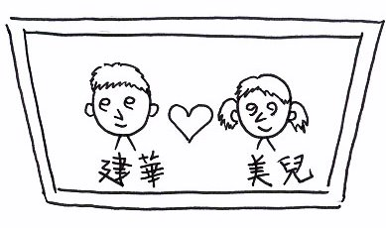

美兒與建華感到非常尷尬，不想再被人取笑。於是，他們漸漸不再與對方說話，也不再一起放學。然而，關於他們的謠言仍沒有止息。建華的朋友見他如此煩惱，建議他「先下手為強」，對美兒兇一點，當眾令她難堪，便能澄清謠言。
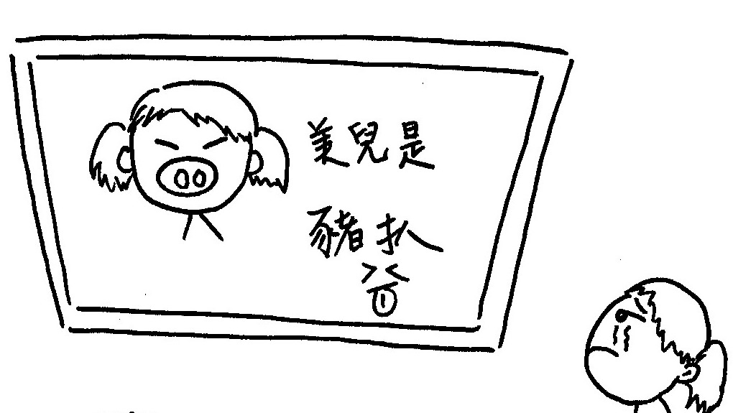

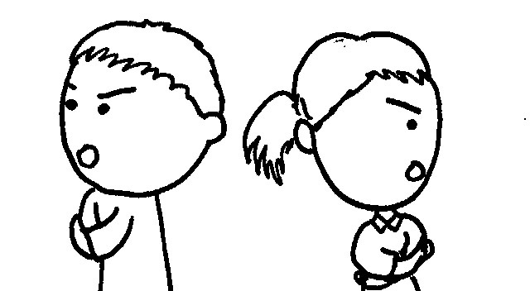
第二天的小息，建華在黑板上寫了「美兒是豬扒，我不喜歡她」的說話，令眾人十分驚訝，美兒更是難過極了，整天都低下頭來，不願與別人說話。美兒的朋友見狀，為她不值，鼓勵她反擊。過了一天，美兒便於小息時在黑板上寫了幾個大字——「建華正傻仔，我都冇眼睇！」

最後，美兒和建華的緋聞雖然結束了，然而整個學期，他們都沒再理睬對方！

緋聞男女
討論問題
- 美兒和建華為甚麼反目？
____________________________________________________________________________________________________________________________________________
- 你認為他們說對方是「豬扒」和「矮仔」，會令對方產生甚麼感覺？
____________________________________________________________________________________________________________________________________________
- 你認為美兒和建華在「拍拖」嗎？為甚麼？
____________________________________________________________________________________________________________________________________________
- 你認同美兒和建華為了終止謠言而做出的行為嗎？為甚麼？
____________________________________________________________________________________________________________________________________________
- 如果你是美兒或建華，你會如何處理這件事？
____________________________________________________________________________________________________________________________________________
- 如果你是美兒或建華的朋友，你會給予他們甚麼建議，以解決他們的困擾？
____________________________________________________________________________________________________________________________________________

調查問卷
訪問者：
請訪問10位同學，男女各佔一半。請訪問者在每條問題下的表格內填寫受訪者的答案，並請在¦內填寫回答該答案的人數，例如：2位同學的答案相同，請寫上「2」字；答案沒有重複則填「1」。
男受訪者女受訪者1 ¦1 ¦2 ¦2 ¦3 ¦3 ¦4 ¦4 ¦5 ¦5 ¦

2 你最喜歡甚麼運動？

男受訪者女受訪者1 ¦1 ¦2 ¦2 ¦3 ¦3 ¦4 ¦4 ¦5 ¦5 ¦

4 你最好的朋友是男性還是女性？

男受訪者女受訪者1 ¦1 ¦2 ¦2 ¦3 ¦3 ¦4 ¦4 ¦5 ¦5 ¦

１ 你最喜愛的明星是誰？

男受訪者 | 女受訪者
1 ¦ | 1 ¦
2 ¦ | 2 ¦
3 ¦ | 3 ¦
4 ¦ | 4 ¦
5 ¦ | 5 ¦

3 你將來的志願是甚麼？

